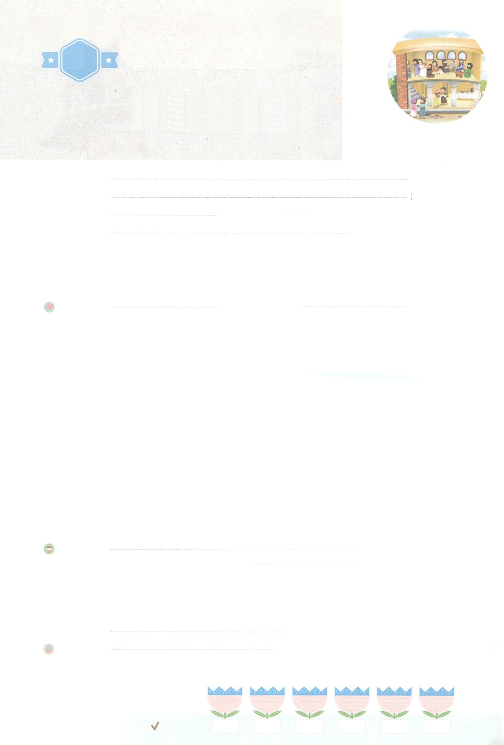

れいはいはさいこうのしゅくふく

まいにち

れいはい

あらかじめ　あじわった

　　　　しょだいきょうかい

いのり　　　　　　　　　　　　　　　　　　　　　　　　　　　　　　　　　　　　　　　　　　しかいしゃ

しとしんじょう　　　　　　　　　　　　　　　　　　　　　　　　　　　　　　　　　　　　　　みんなで

さんび　　　しんさんびか199ばん（きゅう234ばん）「よにもとうとくきよきふみあり」、このゆめはべつもの（2021ねんこどもさんび)

せいしょ　　　　　　　　　　　　　　　　　　　　　　　　　　　　　　　　　　1:14

**1:14**このたちは、たちやイエスのマリヤ、およびイエスのたちとともに、みなをわせ、りにしていた。

みことば　　　　　　　　　　あらかじめ　あじわった　しょだいきょうかい　　　　　　　　　　　　しかいしゃ

　イエスはで「した！」とわれました。どおりによみがえって

たちに「いつもともにいます」としてくださいました。イエスはキリストとして

すべてのをしてくださいました。

　よみがえられたイエスは40、ののことをられました。にたされると

にイエスがキリストであることのとなるとしてくださいました。このを

にぎったたちがまって、をわせてりました。

のに、**マルコのの**にまっていたたちにが**み**ました。に

たされたたちは、いろいろなのことばでをすようになりました。ペテロがを

あげて、イエスがキリストだとして、3,000のたちがわれました。らは

たちのえをくり、わりをし、パンをき、りをしていました。

いのり　　　　　　　　　　　　　　　　　　　　　　　　　　　　　　　　　いっしょに　おおきなこえで

いのりましょう

かみさま　ありがとうございます！　イエス・キリスト、かみのくに、せいれいの　みたしの

けいやくを　にぎって　ぜんせかい237かこく、5000しゅぞく　ふくいんかの　しゅくふくを

あじわいますように。いきておられる　イエス・キリストの　みなによって　おいのりします。アーメン

しゅのいのり　　　　　　　　　　　　　　　　　いっしょに　しゅのいのりを　いのって　れいはいを　おえましょう

フォーラム　　　　　　　　　　　　　　　　　　きょうの　みことばを　きいて　パパとママと　はなしを　しましょう

　　　 　15日　　　 　16日　　　 17日　　　 　18日　　　 19日　　 　　20日

まいにち

　　　　　　　　　　　　 　 チェックしよう げつよう　　　かよう　 　すいよう　　 もくよう　 　　きんよう　 　どよう

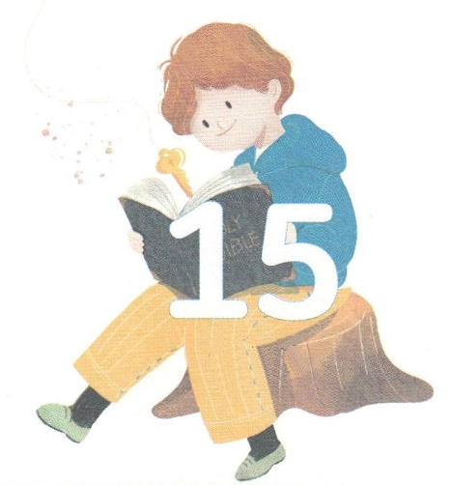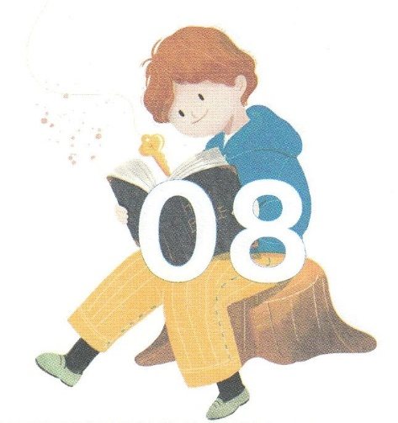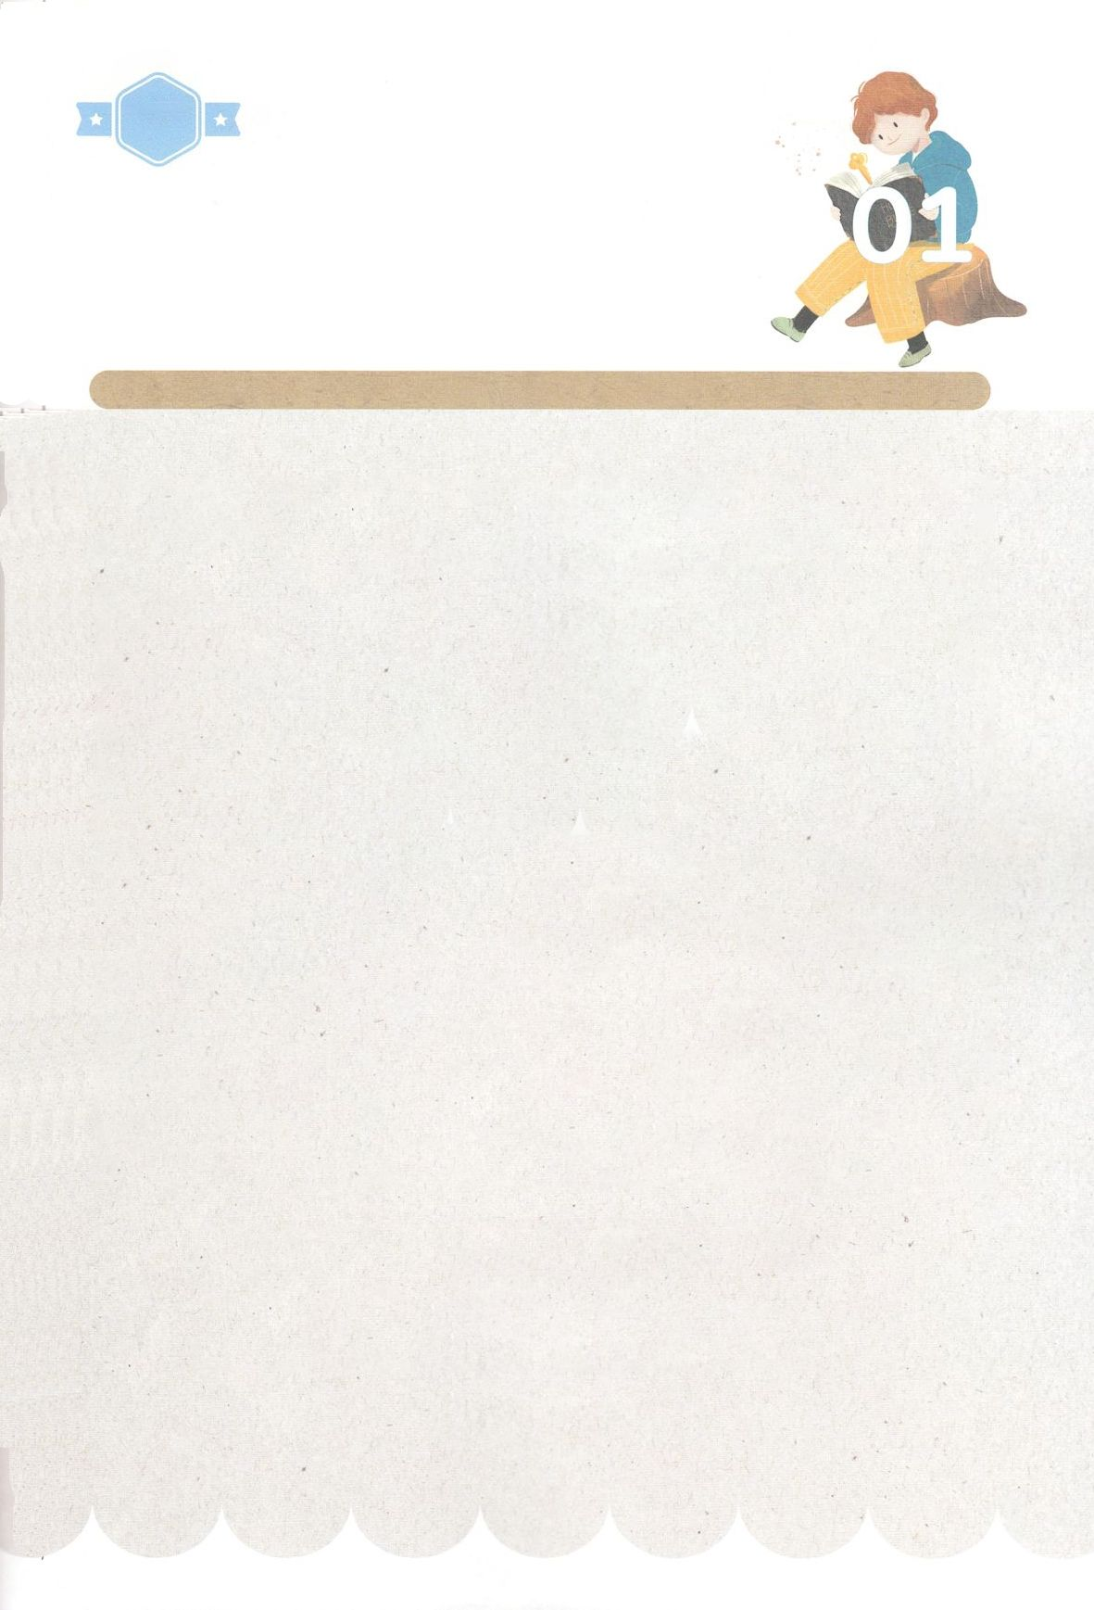

１３３とは、みことばを　１にち　３かい　３かいずつ　よめば

　　　　　　　　いっしゅうかんに　おぼえることが　できるという　いみです。

あまくて　ふしぎな　かみさまの　みことばを　まいにち　よみましょう。

よく　みえる　ところに　はっておいて　いっしゅうかん

くりかえし　よんで　みことばを　おぼえましょう

あま～い

１３３

みことば　あんしょう

**げつようび**

**このひとたちは、**

**ふじんたちや**

**イエスの　ははマリヤ、**

**および**

**イエスの　きょうだいたちと　ともに、**

**みな　こころを　あわせ、**

**いのりに　せんねんしていた。**

しと1しょう14せつのみことば

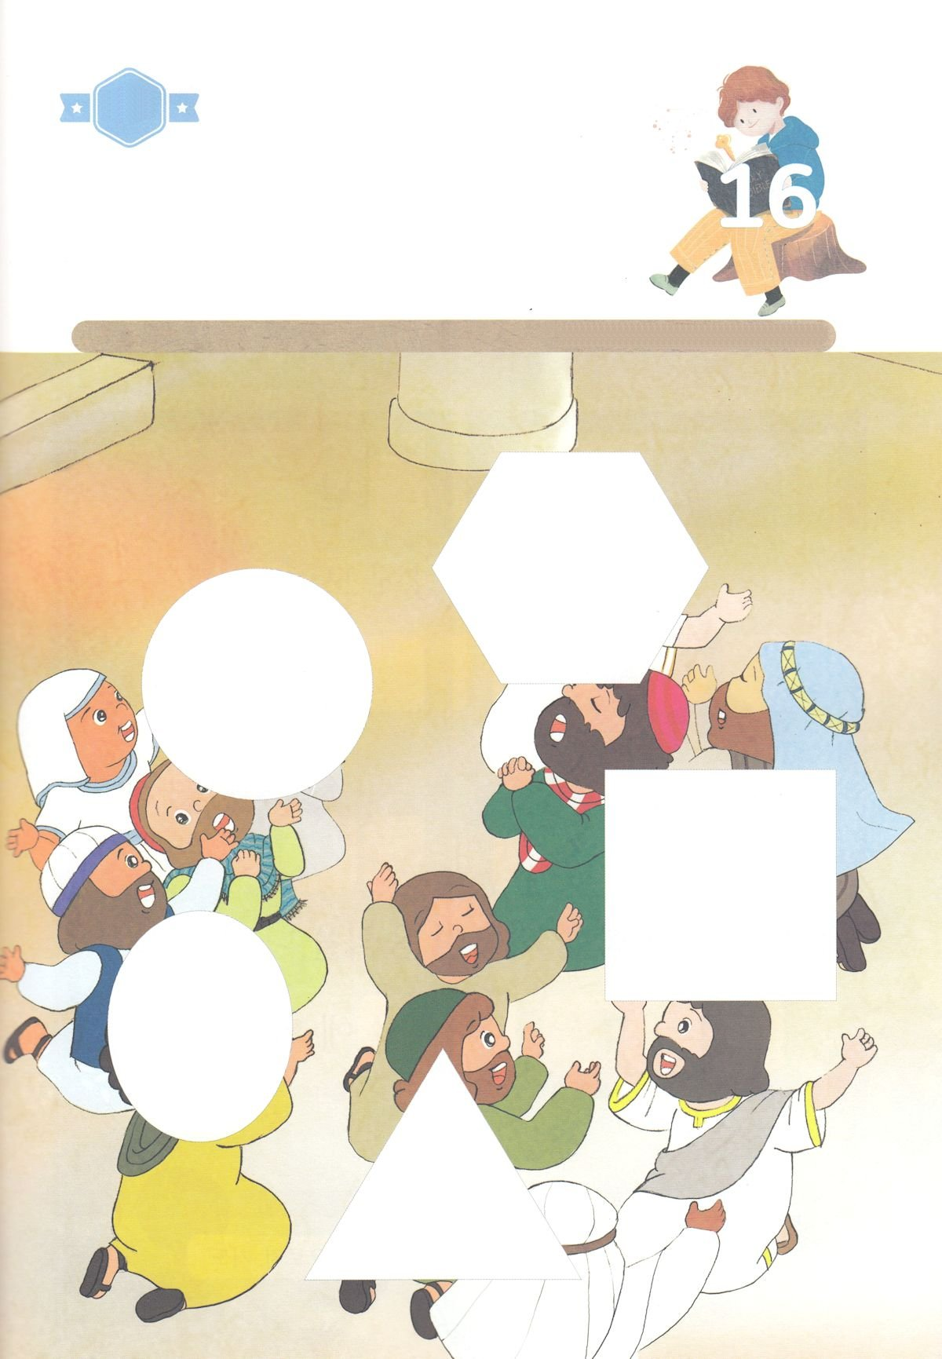

きって　はろう

　　　よみがえった　イエスさまは　４０にちの　あいだ　かみのくにの　ことに

　　　ついて　かたってくださいました。　せいれいに　みたされると　ちからを

　　　うけて　ぜんせかいに　イエスが　キリストで　あることの　しょうにんと

なると　やくそく　してくださいました。　この　けいやくを　にぎった

でしたちは　あつまって　こころを　あわせて　いのった　とき　なにが

おこったのでしょうか。　したの　えの　あいている　ところに　つぎの

ページから　あう　えを　みつけて　はりましょう。

ちょきちょき

きって　はろう

**かようび**

じゅんびするもの┃はさみ、のり、つぎのページ

はるところ

はるところ

はるところ

はるところ

はるところ

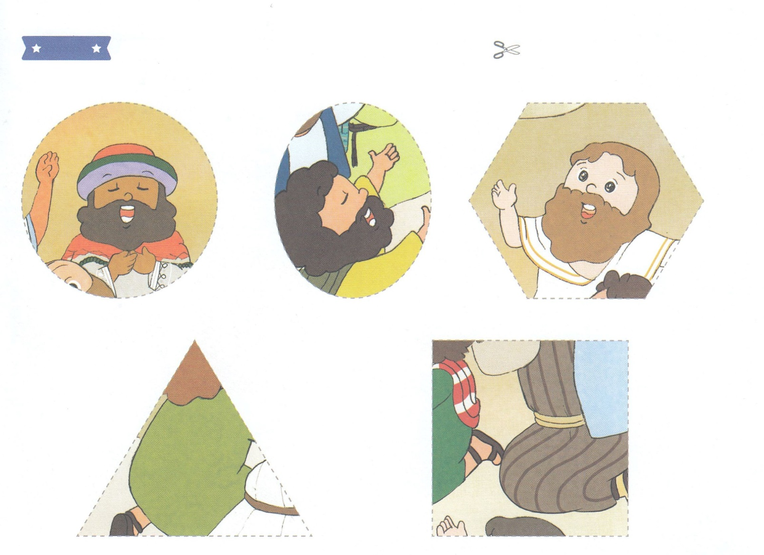

　ふろく　　　　　　　　　　　　　　　　　　　　　　　　　　　　　　　　　　　　　　　　　　　　　きりぬいて　つかってください

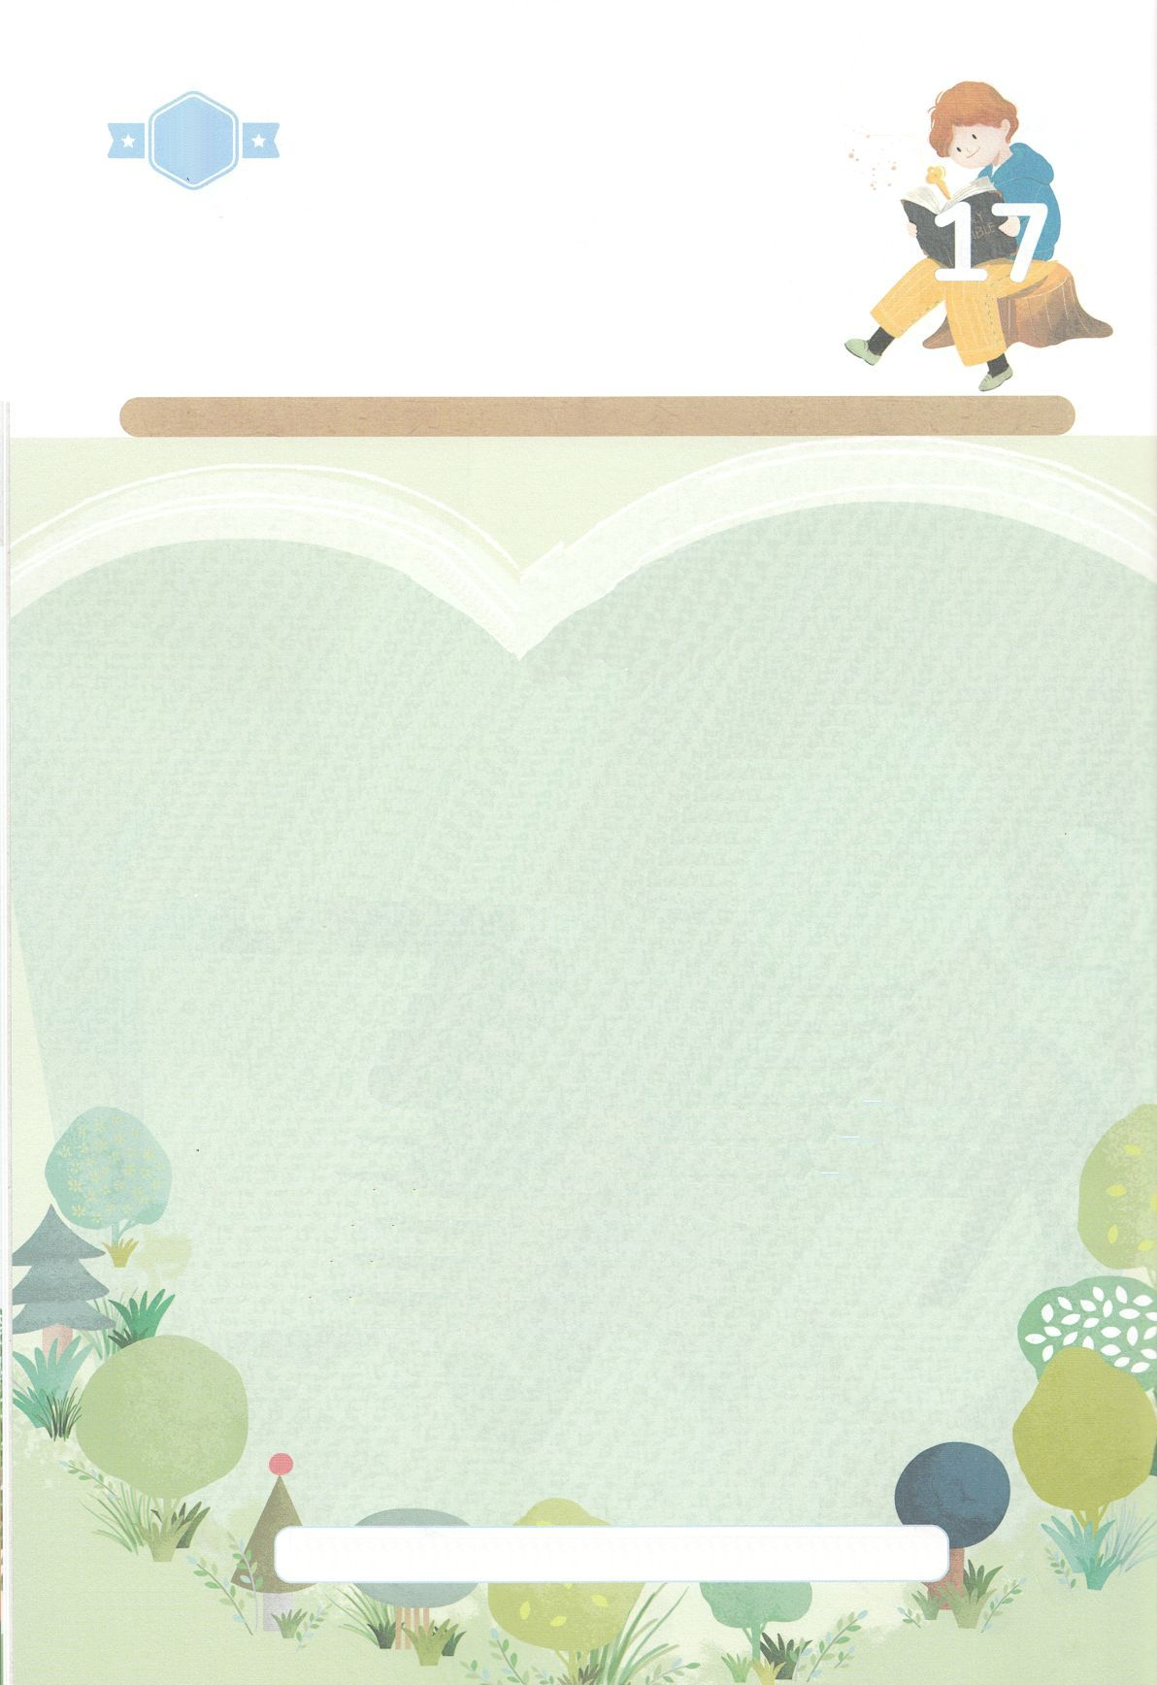

はーい！

わたしです！

かくしんさがし

かくしんの　ないようを　こころに　きざみましょう

きょうも　パパとママと　いっしょに　れいはいしましょう。

きょうの　みことばで　じゅうような　たんごを　もういちど

かんがえてみましょう。

したの　あいている　ところに　あう　ことばを　いれましょう。

　ごじゅんせつ　の　ひに、

マルコの　おくじょうの　まに　あつまっていた　でし　たちに　せいれい　が　のぞみました。

かれらは　しと　たちの　おしえ　を

かたく　まもり、まじわりを　し、

パンを　さき、

いのり　を　していました。

　　　　ごじゅんせつ　でし　せいれい　しと　おしえ　いのり

**すいようび**

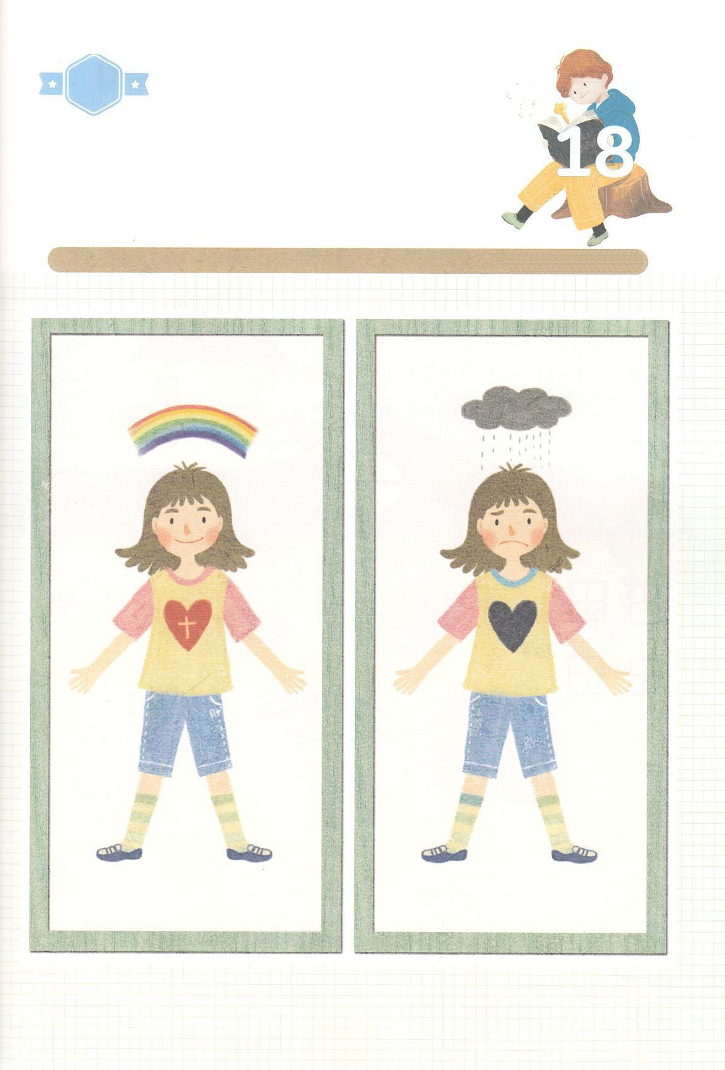

かくれている　えを　みつけたり　きれいに　いろを

ぬったり　しましょう

　　かみさまは　せいれいで　わたしと　ともに　おられます。　まいにち

　　れいはいを　とおして　かみさまの　みことばを　こころに　きざみ

　　いのって　かみさまが　わたしと　ともに　おられる　ことを　まいにち

　　あじわいましょう。　かみのこどもの　しゅくふくを　あじわう　ともだちと

　　かみさまを　しらない　ともだちは　なにが　ちがうのでしょうか。

　　したの　２つの　えの　ちがいを　みつけましょう。

さがして　いろをぬろう

どこ？

**もくようび**

ちがうところ┃　７つ

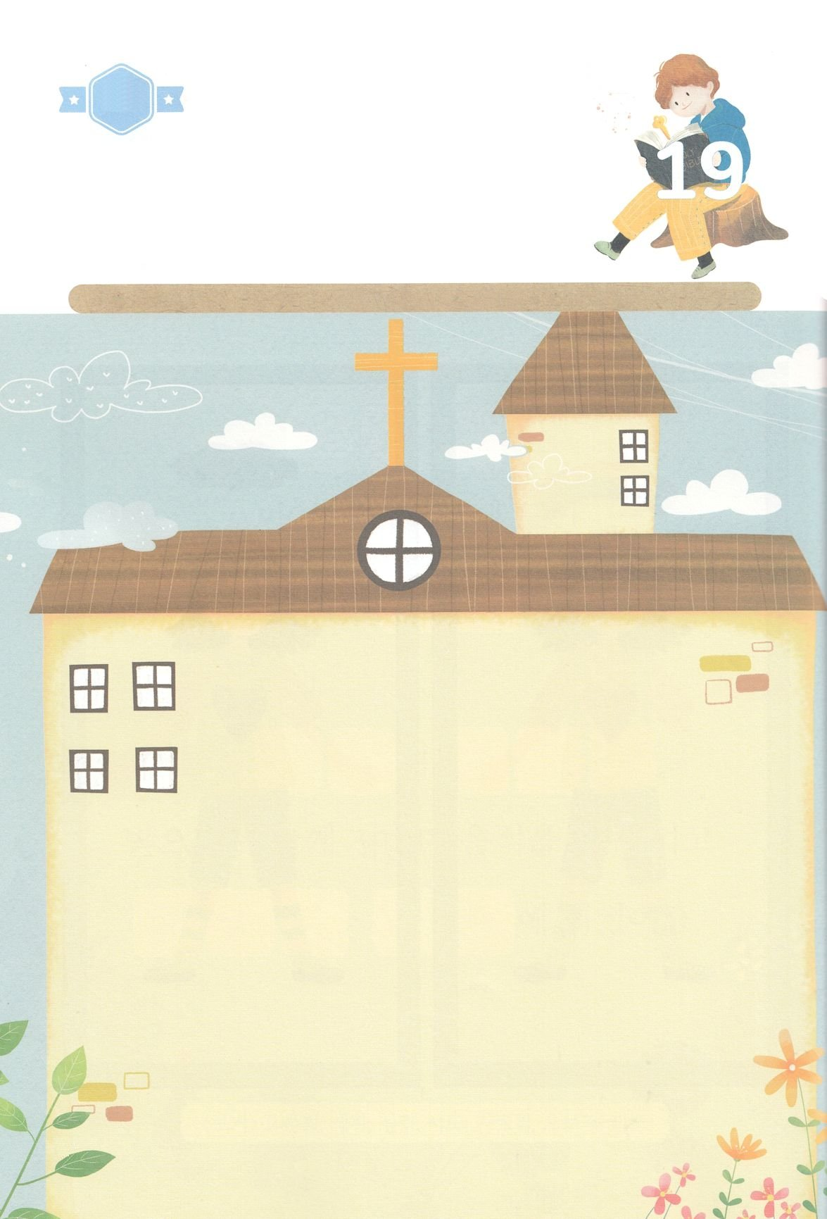

パパとママと　いっしょに　おはなしして

かみさまが　よろこばれる　かんがえ　ことば　こうどうを

えで　ひょうげんしましょう。

ただ　せいれいの　ちからによって　だけ　せかいふくいんかを　することが

できます。わたしの　かぞくは　せいれいが　はたらかれる　ときに　どんな

ことが　おこれば　よいと　おもっていますか。　パパとママと　はなしを　して

えか　じで　ひょうげんしましょう。

ひそひそ

ひょうげんしよう

**きんようび**

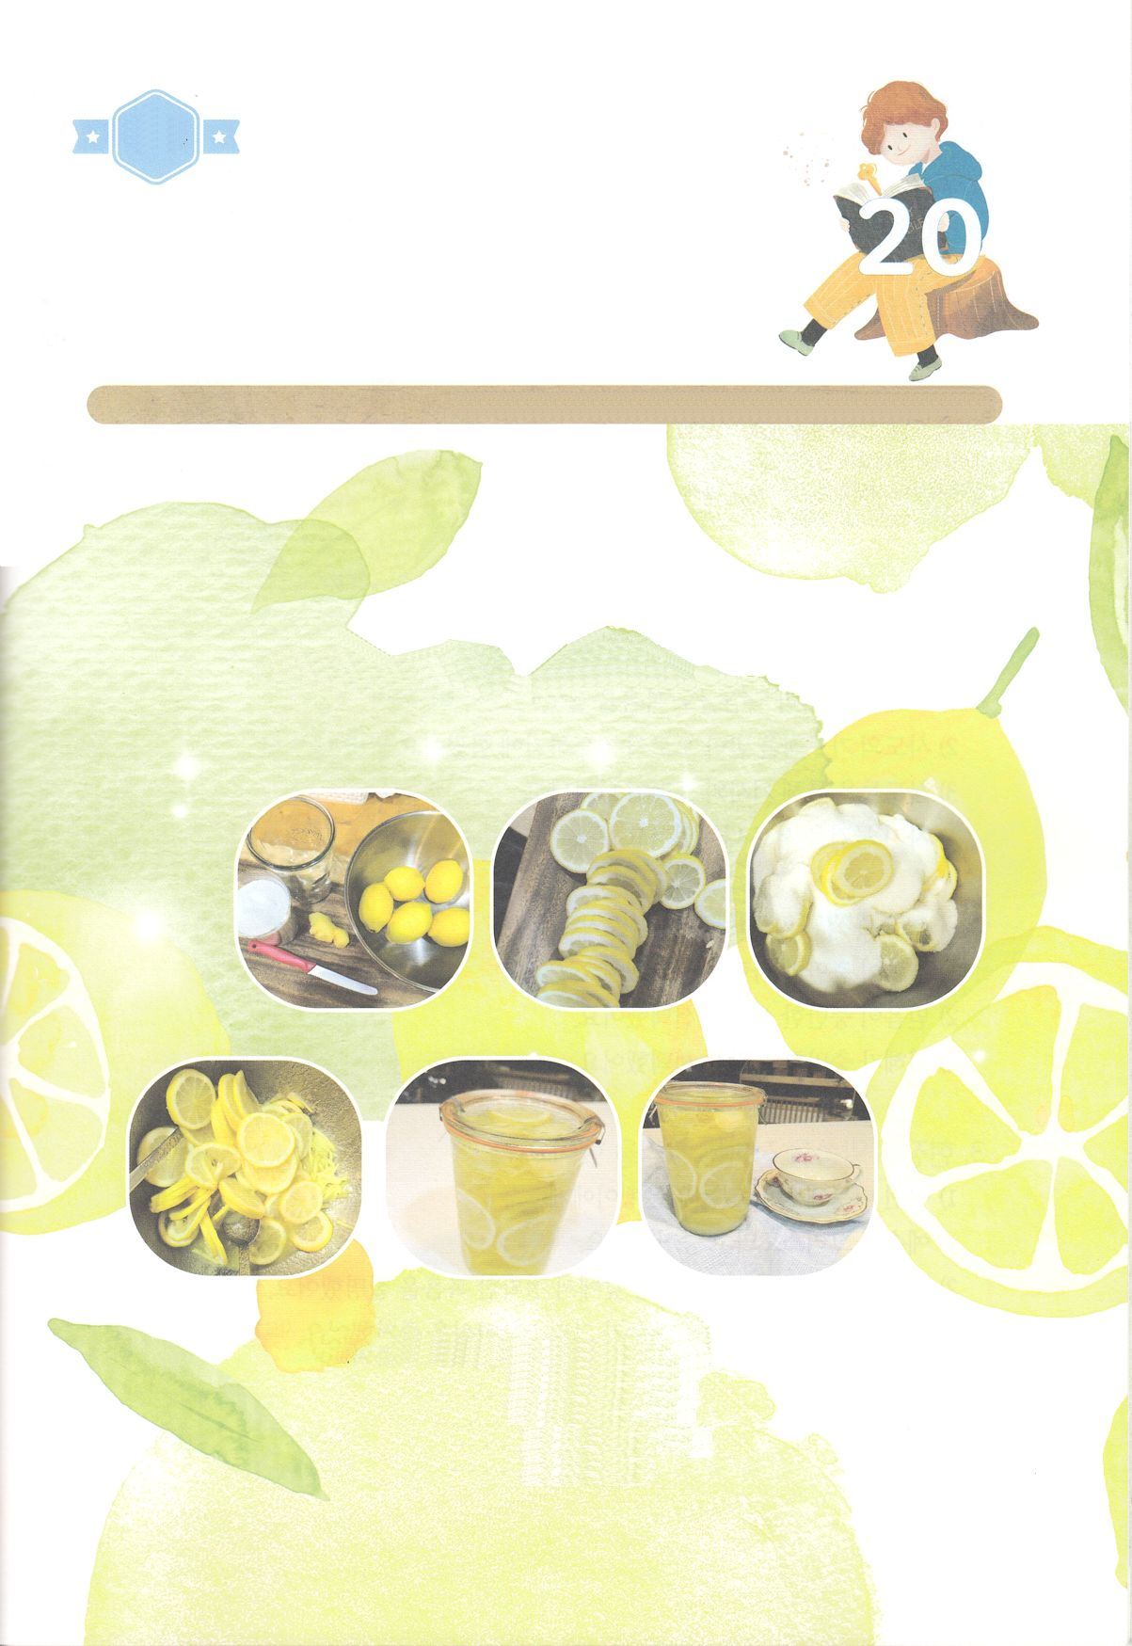

パッパ

パッパ

ワーク

たのしい　ワークをして　いっしゅうかんの　みことばを

こころに　きざみましょう

　しょだいきょうかいは　しょうりされた　イエスさまが　やくそくして　くださった

　せいれいを　まって　ただ　いのりました。　したの　ワークをしながら

　もっと　よいことの　ために　まつことを　かんがえてみましょう。

**どようび**

じゅんびするもの┃レモン５つ、しょうが１かけ、さとう1カップ、ガラスびん、まないた、ナイフ、ボール

めんえきりょくを　たかめる

レモンジンジャーを　つくろう

１．ざいりょうと　まないたを　そろえます。

　　レモンと　しょうがは　きれいに　あらって　みずを　きります

２．レモンと　しょうがを　うすく　きって　たねを　とりのぞきます

３．ボールに　ざいりょうを　いれて　さとうを　いれて　まぜます

４．ねっとうで　しょうどくした　ガラスびんに　いれて

３にち　から　いっしゅうかん　おいて　おきます

５．レモンの しるを　カップに　いれて　あたたかい　おゆを　そそいで　いのって　のみましょう

６．たくさん　つくって　おともだちと　いっしょに　のみましょう